3DIALOGUEdescriptionpersonnesetobjets

hur ser den ut ? hur är den? | sä kåmaaaa | c’est comment ?
gissa | dövinn | devine
är det en liten sak ? | sätt öööö(n) pötti tåbschä | c’est un petit objet ?
är det stort ? | sä graaaaa(n) | c’est grand ?
liten, litet | pötti | petit
stor(t) | graaaaaa(n) | grand
lång(t) | lååååå(n) | long
kort | kor | court
den är av trä (är den av trä ?) | ill ä aaaaaa(n) båa | il est en bois ( ?)
av plast | aaaaaaa(n) plastick | en plastique
av metall | aaaaaaa(n) metall | en métal
av tyg | aaaaaaa(n) tissy | en tissu
i glas | aaaaaaa(n) vär | en verre
av sten | aaaaaaa(n) pjär | en pierre
i papper | aaaaaaa(n) pappje | en papier
fyrkantig | karré | carré
rund | rååååå(n) | rond
spetsig | påänty | pointu
oval | åvall | ovale
rektangulär | räcktaaaa(n)gylär | rectangulaire
lätt | lesche | léger
tung | lor | lourd
dyr | kär | cher
vilken färg har den ? | ill ä dö käll kolör | il est de quelle couleur ?
den är grön | ill ä vär | il est vert
hård | dyr | dur
mjuk | mo | mou
det är för/till | sä por | c’est pour
det är för håret | sä por le schövö | c’est pour les cheveux
för tjejer | por le fijj | pour les filles
för bilar | por le våatyr | pour les voitures
för huset, hemmet | por la mäzååååå(n) | pour la maison
för skolan | por leckåll | pour l’école
den kostar ungefär 1 euro | ill kott aa(n)virååå(n) ööö(n) örå | il coûte environ 1 euro
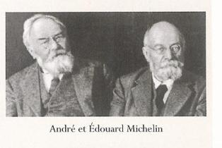
Qu’est-ce que c’est ? Devine !
C’est comment ? C’est un petit objet ?
Non, il est grand.
Il est en bois ? Non.
Il est en papier ? Oui, il est en papier.
Il est carré ? Oui, presque.
Il est cher ? Il coûte 10 couronnes.
Il est de quelle couleur ? Il est rose ? Non, il est bleu.
Il est lourd ? Non, il est léger.
C’est pour l’école ? Oui, c’est pour l’école.
C’est un cahier ? Oui ! Gagné ! C’est un cahier.

DIALOGUE 2 niveau 1 DÉCRIRE DES PERSONNES

vem är det ? | ki äss | qui est-ce ?
en man/en kvinna | öööö nåm / yn famm | un homme / une femme
svensk | sy e dåa (z) | suédois –e
fransk | fraaaa(n)sä (z) | français –e
engelsk | aaaa(n)glä (z) | anglais –e
amerikan(sk) | americkääää (n) | américain –e
europeisk | öråpé ääää(n) | européen –ne
asiatisk | azia tick | asiatique
afrikan(sk) | affrickääää(n) | africain
ung | schön | jeune
gammal | vjö, vjäjj | vieux (m), vieille (f)
han har ljust hår | ill a de schövö blååååå(n) | il a des cheveux blonds
han har långt hår | ill a de schövö lååååå(n) | il a des cheveux longs
han har rakt hår | ill a de schövö rädd | il a des cheveux raides
han har blåa ögon | ill a de zjö blö | il a des yeux bleus
det är en skådespelare/en skådespelerska | sätt ööö naktör/yn aktris | c’est un acteur/une actrice
sångare, sångerska | schaaa(n)tör, schaaa(n)töz | chanteur, chanteuse
idrottsman | attlätt/spårtiff | athlète/sportif
politiker | pållitick | politique
reporter | röpårtär | reporter
lärare | pråffässör | professeur
han är av min familj | ill ä dö ma famijj | il est de ma famille
han bor i | ill abitte a | il habite à
han är 30 år | ill a traaaa(n)t aaaaa(n) | il a 30 ans
ha är gift (är han gift ?) | ill ä marié | il est marié ( ?)
ogift, singel | sellibatär | célibataire
snäll/elak | schaaa(n)ti/meschaaaa(n) | gentil / méchant
ungefär | aaaa(n)virååååå(n) | environ
det är en stor stjärna | sätt yn graaa(n)d vödätt | c’est une grande vedette
rik | risch | riche
han har barn (har han barn ?) | ill a de zaaa(n)faaaa(n) | il a des enfants ( ?)
död/levande | mår/vivvaaa(n) | mort / vivant
han har skägg | ill a yn barb | il a une barbe
jag tror (det), tror jag | schö cråa | je crois

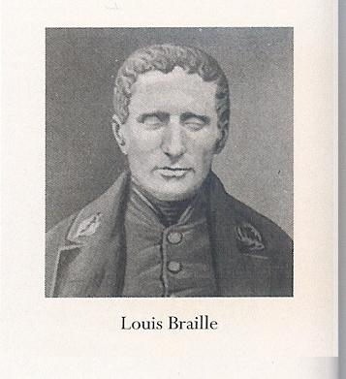Qui est-ce ? Devine !
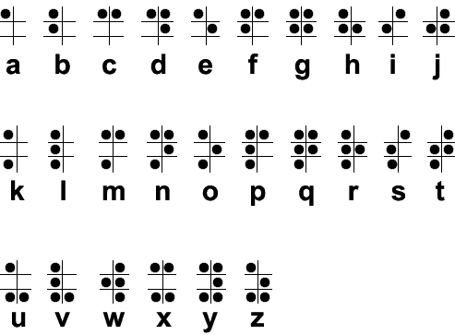C’est une femme? Non, c’est un homme.
Il est suédois ? Non, il n’est pas suédois.
Il est européen ? Non, il n’est pas européen.
Il est français ? Oui, il est français.
Il est jeune ? Je ne sais pas.
Il a environ 35 ans ? Oui, je crois.
Il est marié ? Oui, il est marié.
Il a des enfants ? Oui, il a deux enfants.
Il est mort ? Non, il est vivant.
Il habite en France ? Oui, il habite en France.
C’est un sportif ? Oui, c’est une grande vedette du sport.
Il est pilote de rallye ? Oui !
C’est Sébastien Ogier ? Oui, c’est gagné !
DIALOGUE 3 niveau 1

vad | kässkö | qu’est-ce que
vad tycker du om.... | kässkö ty paaaa(n)s dö | qu’est-ce que tu penses de...
om Binglolotto | dö bingolotto | de Bingolotto
om snö(n) | dö la näsch | de la neige
om mina skor | dö me schåssyr | de mes chaussures
om mitt hår | dö me schövö | de mes cheveux
om min hund | dö måååå(n) schi ääää | de mon chien
om skolan | dö leckåll | de l’école
om internet | däääää(n)tärnätt | d’internet
om Facebook | dö fassbock | de Facebook
om min bror | dö måååå(n) frär | de mon frère
om soppa | dö la sopp | de la soupe
om Västerås | dö Västerås | de Västerås
det är suveränt | sä sypär | c’est super
jag älskar teve | schadår la telle | j’adore la télé
jag gillar (det) mycket | schäm båko (sa) | j’aime beaucoup (ça)
jag gillar inte Köping | schö näm pa Köping | je n’aime pas Köping
det är förskräckligt | sä tärribl(ö) | c’est terrible
det är roligt, kul | sä drål | c’est drôle
det är tråkigt | sätt aaa(n)y jö | c’est ennuyeux
si så där | kom si kom sa | comme ci comme ça
jag avskyr skolan | schö detäst leckåll | je déteste l’école
det är bra | sä bjääää | c’est bien
det är häftigt, snyggt, kul | sä schoätt | c’est chouette
han(den) är snygg – hon är snygg | ill ä schåli – äll ä schåli | il est joli – elle est joli
det är (skit)jobbigt | sä schiaaaa(n) | c’est chiant
det är hårt, svårt, jobbigt | sä dyr | c’est dur
det är värdelöst | sä nyll | c’est nul
det är fantastiskt | sä fårmidabl(ö) | c’est formidable
det tilltalar mig, jag gillar det | sa mö plä | ça me plaît
det är löjligt | sä ridickyl | c’est ridicule
det är intressant | sätt ääää(n)terässaaaa(n) | c’est intéressant

Qu’est-ce que tu penses de la télévision ? C’est nul. Je n’aime pas la télé. Et toi ? Moi, j’adore la télé ! C’est super ! J’aime la télé.
Qu’est-ce que tu penses de la politique ? C’est intéressant ! J’aime beaucoup la politique. Et toi ? Moi, je déteste la politique ! C’est ennuyeux.
Qu’est-ce que tu penses de ma sœur ? Elle est jolie. Elle est drôle. J’aime beaucoup ta sœur. Et toi ? Moi, je n’aime pas ma sœur ! Elle est ridicule. Elle est moche. Elle est terrible !
Qu’est-ce que tu penses de la guerre (krig) ? C’est terrible ! Je déteste la guerre. C’est idiot !
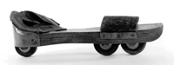PETITBLED

DIALOGUE 4 niveau 1

singulier - man äger 1 sak |  |  | pluriel - man äger flera saker
masculin | féminin | ägaren/ägarna | masculin+féminin | ägare
 |  | min, mitt |  | mina
 |  | din, ditt |  | dina
 |  | hans, hennes, sin, sitt |  | sina, hans, hennes
 |  | vår, vårt |  | våra
 |  | er, ert |  | era
 |  | deras, sin |  | deras, sina

min bläckpenna | mååååå(n) stilå | mon stylo
din blyertspenna | tåååååå(n) kräjååååå(n) | ton crayon
hans/hennes cykel | sååååååå(n) velå | son vélo
hans/hennes skrivhäfte | såååååå(n) kajé | son cahier
vår båt | nåttr(ö) battå | notre bateau
er tavla | våtr(ö) tablå | votre tableau
deras katt | lör scha | leur chat
min mamma | ma mär | ma mère
din faster/moster | ta taaaa(n)t | ta tante
hans/hennes sudd | sa gåmm | sa gomme
hans/hennes fru | sa famm | sa femme
vår bil | nåtr(ö) våatyr | notre voiture
er skola | våtr(ö) eckåll | votre école
deras dotter | lör fijj | leur fille
mina bröder | me frär | mes frères
dina syster | te sör | tes sœurs
hans/hennes föräldrar | se paraaaa(n) | ses parents
hans/hennes lärare | se pråfässör | ses professeurs
våra böcker | nå livr(ö) | nos livres
era problem | vå pråblämm | vos problèmes
deras stolar | lör schäz | leurs chaises

Où est mon stylo ? Ton stylo ? Je ne sais pas mais voilà tes crayons. Ah, mes crayons ! Je te présente ma sœur, Francine. Tu connais mon père ? Non, mais je connais ta mère et tes frères. Mon frère s’appelle Patrick.
C’est votre livre ? Oui, c’est notre livre et nos journaux. Regarde leur beau chat ! Il est plus beau que ton chat ! Mais mon chat est très joli aussi.
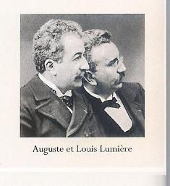Quel est votre nom ? Quelle est votre adresse ? Quel est ton prénom ? Mon nom est Gustafsson. Son nom est bizarre.
Où est ma gomme ? Voilà ta gomme. J’ai perdu ton stylo.
Mes hobbies sont le sport et les livres. Quels sont tes hobbies ?
Quelle est ta couleur préférée ? Ma couleur préférée est le rouge.
Quel est votre film préféré ? Notre film préféré est Titanic.
Regarde leurs chaussures !
LES PRONOMS POSSESSIFS – POSSESSIVA PRONOMEN 1

 | valise | f | hennes resväska |  |  | porte | f | er dörr
 | téléphones | mpl | våra telefoner |  |  | sacs | mpl | era väskor
 | clé | f | hennes nyckel |  |  | téléphone | m | vår telefon
 | cintre | m | deras klädhängare |  |  | cintre | m | min klädhängare
 | coussin | m | din kudde |  |  | douche | f | deras dusch
 | rideau | m | min gardin |  |  | rideau | m | hans gardin
 | rideaux | mpl | hans gardiner |  |  | lits | mpl | hennes sängar
 | clé | f | hans nyckel |  |  | coussins | mpl | dina kuddar
 | couverture | f | vårt överkast |  |  | porte | f | deras dörr
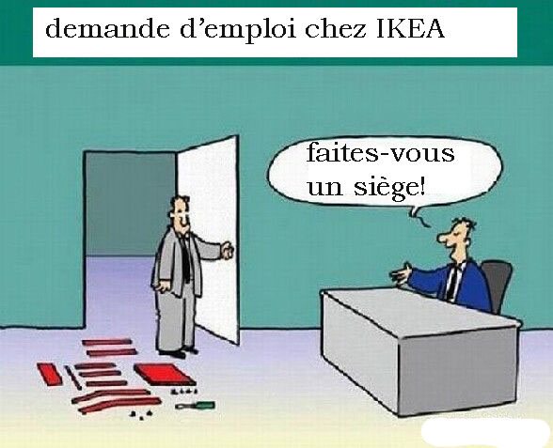

LES PRONOMS POSSESSIFS – POSSESSIVA PRONOMEN 1 CORRIGÉ

sa | valise | f | hennes resväska |  | votre | porte | f | er dörr
nos | téléphones | mpl | våra telefoner |  | vos | sacs | mpl | era väskor
sa | clé | f | hennes nyckel |  | notre | téléphone | m | vår telefon
leur | cintre | m | deras klädhängare |  | mon | cintre | m | min klädhängare
ton | coussin | m | din kudde |  | leur | douche | f | deras dusch
mon | rideau | m | min gardin |  | son | rideau | m | hans gardin
ses | rideaux | mpl | hans gardiner |  | ses | lits | mpl | hennes sängar
sa | clé | f | hans nyckel |  | tes | coussins | mpl | dina kuddar
notre | couverture | f | vårt överkast |  | leur | porte | f | deras dörr
